|  |  |  |
| --- | --- | --- |
|  |  |  |
| МИНОБРНАУКИ РОССИИ | | |
| Федеральное государственное бюджетное образовательное учреждение  высшего образования  **«МИРЭА – Российский технологический университет»**  **РТУ МИРЭА** | | |

Институт Информационных технологий

Кафедра Инструментального и прикладного программного обеспечения

**ПРАКТИЧЕСКАЯ РАБОТА №1**

по дисциплине «Разработка серверных частей интернет-ресурсов»

**Студент группы** ИКБО-10-21 Никонова Е. А.

_______________

(подпись студента)

**Руководитель практической работы** перподавательБлагирев М. М,

_______________

(подпись руководителя)

Работа представлена «____»____________ 2021 г.

Допущен к работе «___» ____________ 2021 г.

Москва 2023

**Оглавление**

Практическая работа № 1 2

# Практическая работа № 1

**Цель работы:** создать конфигурацию docker-compose для веб-сервера.

**Ход работы:**

1. Напишем Dockerfile для конфигурации нашего контейнера (рис. 1).

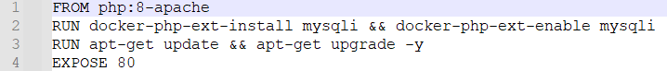Рисунок 1 — Dockerfile

2. Создадим сервис для веб-сервера (рис. 2).

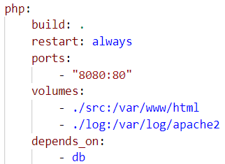Рисунок 2 — Docker-compose.yaml

3. Создадим сервис для базы данных (рис. 3).

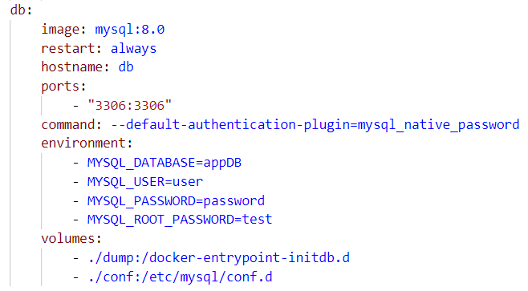Рисунок 3 — Docker-compose.yaml

Убедимся в работоспособности созданного решения (рис. 4).

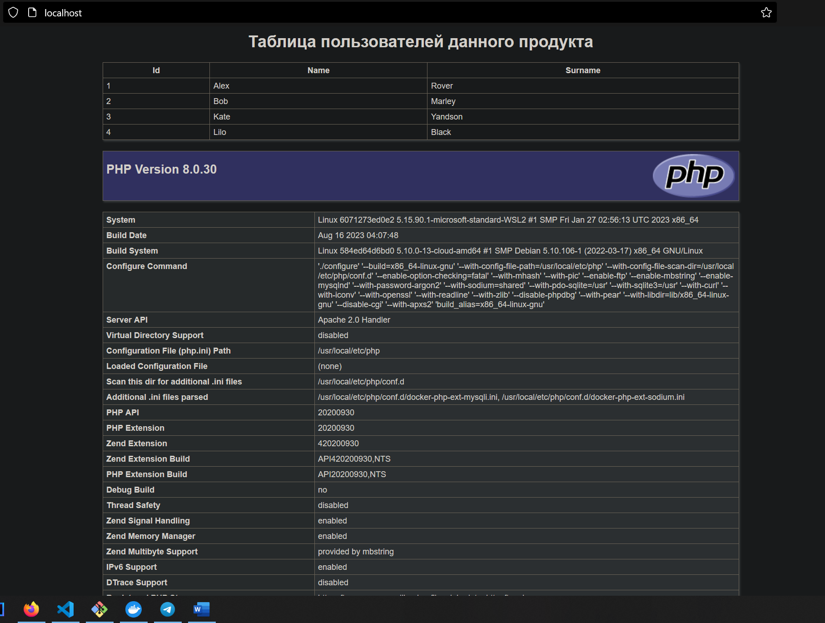

Рисунок 4 — Итог работы веб-сервера

**Вывод:** была создана конфигурация docker-compose для веб-сервера. Конфигурация включает 2 сервиса: сервер и база данных. Итогом стал успешный запуск php-скрипта, который генерирует базу данных и выводит информацию о сервере.

**Ответы на вопросы:**

1. Что такое Apache и для чего он нужен?

Apache — это самый популярный веб-сервер, который запускается на миллионах веб-сайтов во всем мире. Apache является свободной и открытой программой, которая доступна для распространения и использования бесплатно.

Основной целью Apache является обслуживание веб-страниц пользователям, обрабатывая запросы от веб-браузеров и отображая содержимое веб-страниц в ответ на эти запросы.

2. Что такое оркестрация контейнеров и для чего это нужно?

Оркестрация контейнеров — это управление отдельными веб-серверами, работающими в контейнерах, с помощью виртуальных разделов оборудования ЦОД. Программы-оркестраторы управляют жизненными циклами контейнеров микросервисных приложений. Но не только. Так как в разработке приложений все взаимосвязано, то системы оркестрации помогают еще автоматизировать различные производственные процессы

3. Что такое сервер?

Сервер — устройство, которое хранит данные и даёт доступ к ним большому числу пользователей. Сервер включает мощный компьютер и программное обеспечение.

**Ссылка на удаленный репозиторий проекта:**